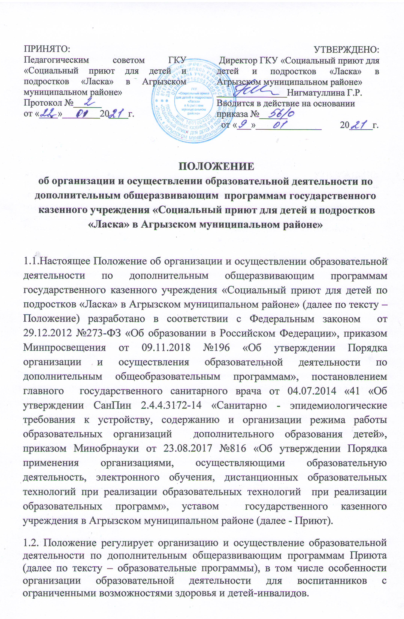

1.3. Положение является обязательным к исполнению для структурных подразделений Приюта, осуществляющих деятельность по образовательным программам.

2. Формирование и утверждение образовательных программ
2.1.В Приюте реализуются образовательные программы различной направленности: технической, естественнонаучной, физкультурно-спортивной и художественной.
2.2. Структура образовательных программ должна включать:
а) титульный лист: наименование Приюта; где, когда и кем утверждена образовательная программа; название образовательной программы, которая отражает ее содержание и направленность; возраст детей, на которых рассчитана образовательная программа; срок реализации образовательной программы; Ф. И. О., должность автора (авторов) образовательной программы; год разработки дополнительной образовательной программы. Титульный лист оформляется по форме, которую приводит Минобрнауки в приложении 1 к письму от 18.11.2015 № 09-3242;
б) пояснительную записку: общая характеристика программы, которая отражает актуальность и новизну, цели и задачи, уровень сложности, направленность, категорию учащихся, объем и срок освоения программы, форму обучения, отличительные особенности (при наличии), условия реализации программы, планируемые результаты;
в) содержание программы:
– учебный план, который составлен по форме, указанной в приложении 2 письма Минобрнауки от 18.11.2015 № 09-3242. План может быть составлен на весь период освоения программы или на учебный год, если срок реализации программы составляет более двух лет. В плане должно быть прописано: перечень, трудоемкость и содержание видов учебной деятельности воспитанников, формы аттестации;
– календарный учебный график, который составлен по форме, указанной в приложении 3 письма Минобрнауки от 18.11.2015 № 09-3242. График должен содержать: месяц, число и время проведения занятия, форму проведения занятия, количество часов, тему занятия, место проведения и форму контроля.
Также в содержание программы в зависимости от ее назначения могут входить рабочие программы курсов, дисциплин или иных компонентов и при наличии условий, указанных в пункте 4.5 настоящего Положения, – индивидуальные учебные планы;
г) организационно-педагогические условия:
– кадровые: численность и Ф. И. О. преподавателей, вспомогательного и обслуживающего персонала, уровень их образования;
– материально-технические: помещение, учебное оборудование;
– учебно-методические: наглядные пособия, учебные средства, расходные материалы;
д) оценку качества освоения программы: формы текущего контроля; формы промежуточной и итоговой аттестации (при наличии);
2.3. Разработка образовательных программ
2.3.1. Образовательные программы разрабатывают педагоги Приюта, реализующего образовательные программы.
2.3.2. Для воспитанников с ОВЗ и детей-инвалидов при формировании программы учитываются особенности их психофизического развития.
2.3.3. Для утверждения программ ответственные работники готовят:
– служебную записку на имя директора Приюта с обоснованием необходимости открытия новой программы. Служебная записка подписывается разработчиком образовательной программы и руководителем кружка;
– проект программы, составленной с учетом требований, указанных в пункте 2.2 настоящего раздела.
2.4. Согласование образовательных программ
2.4.1. Разработанный проект образовательной программы предоставляется на проверку и согласование заместителю директора по ВРР.
2.4.2. На последней стадии согласования проект образовательной программы предоставляется на рассмотрение педагогическому совету Приюта.
2.5. Утверждение и пересмотр образовательных программ
2.5.1. Образовательную программу утверждает директор Приюта.
2.5.2. Утвержденные программы размещаются на информационном стенде и официальном сайте Приюта.
2.5.3. Оригинал утвержденной образовательной программы хранится в структурном подразделении, копии – у педагогов и заместителя директора по ВРР.
2.5.4. Ответственные работники обязаны ежегодно и по мере необходимости обновлять программы с учетом развития науки, техники, культуры, экономики, технологии и социальной сферы.

3. Прием на обучение и отчисление воспитанников
3.1. К освоению образовательных программ допускаются воспитанники Приюта в возрасте от 3 до 6,5 лет, если иное не обусловлено спецификой реализуемой программы.
3.2. Прием на обучение
3.2.1. Прием воспитанников и их обучение осуществляются по мере комплектования групп в течение календарного года.
3.2.3. Для поступления на обучение заявитель представляет в Приют в установленные сроки комплект документов:
– заявление, составленное родителем (законным представителем) воспитанника;
– копию документа, удостоверяющего личность воспитанника, – свидетельство о рождении;
– согласие на обработку персональных данных.
При приеме в спортивные, спортивно-технические, туристские, хореографические группы к заявлению дополнительно представляется медицинское заключение о состоянии здоровья воспитанника.
3.2.4. Зачисление воспитанников на обучение осуществляется приказом директора Приюта.
3.3. Отчисление
3.3.1. Отчисление воспитанников производится:
а) в связи с окончанием срока обучения по образовательной программе или при переводе воспитанника в другую образовательную организацию;
б) по инициативе родителей (законных представителей) воспитанника;
в) по обстоятельствам, не зависящим от воли сторон, в том числе:
– в случае ликвидации Приюта или структурного подразделения;
– при аннулировании или приостановлении действия лицензии на образовательную деятельность;
– в связи со смертью воспитанника.
3.3.2. Отчисление воспитанников оформляется приказом директора Приюта.

4. Организация образовательного процесса
4.1. Организация образовательного процесса регламентируется расписанием занятий и утвержденной образовательной программой. Расписание занятий утверждает директор Приюта. В расписании не могут совпадать часы занятий детей одновременно в нескольких объединениях.
4.2. Предоставление образовательных услуг по образовательным программам может осуществляться в течение всего календарного года. Воспитанники Приюта осваивают образовательную программу без отрыва от обучения по образовательной программе дошкольного образования.
4.3. Образовательная деятельность осуществляется в соответствии с учебным планом.
4.4. Расписание занятий составляется для создания наиболее благоприятного режима труда и отдыха воспитанников по представлению педагогических работников с учетом возрастных особенностей воспитанников.
4.5. При реализации программ возможно проведение массовых мероприятий.
4.6. Образовательная деятельность воспитанников предусматривает следующие виды учебных занятий и учебных работ: деловые игры, ролевые игры, тренинги, выездные занятия, консультации, выполнение итоговой аттестационной работы и другие виды учебных занятий и учебных работ, определенные учебным планом.
Для всех видов аудиторных занятий академический час устанавливается от 15 до 30 минут в зависимости от возраста воспитанников и их видов деятельности в объединении. Количество занятий в неделю определяется руководителем объединения.

5. Особенности организации учебного процесса для воспитанников
с ограниченными возможностями здоровья и детей-инвалидов
5.1. Для воспитанников с ограниченными возможностями здоровья образовательный процесс по программам организуется с учетом особенностей их психофизического развития. Кроме того, при реализации программ создаются специальные условия, без которых невозможно или затруднено освоение программ в соответствии с заключением психолого-медико-педагогической комиссии.
5.2. Сроки обучения по программам для воспитанников с ограниченными возможностями здоровья могут быть увеличены с учетом особенностей их психофизического развития в соответствии с заключением психолого-медико-педагогической комиссии для воспитанников с ограниченными возможностями здоровья.
5.3. Обучение воспитанников с ограниченными возможностями здоровья, может осуществляться при соблюдении следующих условий:
а) для воспитанников с ограниченными возможностями здоровья по зрению:
– адаптация официального сайта детского сада в сети Интернет с учетом особых потребностей инвалидов по зрению с приведением их к международному стандарту доступности веб-контента и веб-сервисов (WCAG);
– размещение в доступных для воспитанников, являющихся слепыми или слабовидящими, местах и в адаптированной форме (с учетом их особых потребностей) справочной информации о расписании лекций, учебных занятий (должна быть выполнена крупным (высота прописных букв не менее 7,5 см) рельефно-контрастным шрифтом (на белом или желтом фоне) и продублирована шрифтом Брайля);
– присутствие ассистента, оказывающего воспитаннику необходимую помощь;
– выпуск альтернативных форматов печатных материалов (крупный шрифт или аудиофайлы);
– доступ обучающегося, являющегося слепым и использующего собаку-поводыря, к зданию детского сада, располагающему местом для размещения собаки-поводыря в часы обучения самого воспитанника;
б) для воспитанников с ограниченными возможностями здоровья по слуху:
– дублирование звуковой справочной информации о расписании учебных занятий визуальной (установка мониторов с возможностью трансляции субтитров (мониторы, их размеры и количество необходимо определять с учетом размеров помещения));
– предоставление надлежащих звуковых средств воспроизведения информации;
в) для воспитанников, имеющих нарушения опорно-двигательного аппарата:
– материально-технические условия, предусматривающие возможность беспрепятственного доступа воспитанников в учебные помещения, столовые, туалетные и другие помещения детского сада, а также их пребывания в указанных помещениях (наличие пандусов, поручней, расширенных дверных проемов, лифтов, локальное понижение стоек-барьеров до высоты не более 0,8 м; наличие специальных кресел и других приспособлений).
5.4. Занятия с воспитанниками с ограниченными возможностями здоровья могут быть организованы как совместно с другими воспитанниками, так и в отдельно.
5.5. С воспитанниками с ограниченными возможностями здоровья может проводиться индивидуальная работа.
5.6. Содержание дополнительного образования и условия организации обучения и воспитания воспитанников с ограниченными возможностями здоровья определяются адаптированной образовательной программой.
5.7. Образовательная деятельность воспитанников с ограниченными возможностями здоровья по программам может осуществляться на основе программ, адаптированных при необходимости для обучения указанных воспитанников, с привлечением специалистов в области коррекционной педагогики, а также педагогических работников, прошедших соответствующую переподготовку.
5.8. Учебные материалы могут быть представлены в электронном и/или печатном виде с учетом особых потребностей воспитанников с ограниченными возможностями здоровья.

6. Мониторинг образовательной деятельности
6.1. Мониторинг образовательной деятельности по образовательным программам проводится с целью систематического стандартизированного наблюдения за условиями и результатами реализации образовательных программ структурными подразделениями Приюта.
6.2. Мониторинг осуществляется с использованием:
– реестра образовательных программ, реализуемых в Приюте в текущем календарном году;
– сведений о реализации образовательных программ Приюта в истекшем полугодии.
6.3. Сводные данные мониторинга за истекший календарный год подлежат размещению на официальном сайте Приюта.
6.4. Оценка соответствия процедуры организации и осуществления образовательной программы установленным требованиям к структуре, порядку и условиям реализации программ, а также качества освоения дополнительных общеобразовательных программ обучающимися проводится директором Приюта.

